1.Круговой проводящий контур радиусом r = 5 см и током I = 1 А находится в магнитном поле, причем плоскость контура перпендикулярна направлению поля. Напряженность поля равна 10 кА/м. Определите работу, которую необходимо совершить, чтобы повернуть контур на 90° вокруг оси, совпадающей с диаметром контура
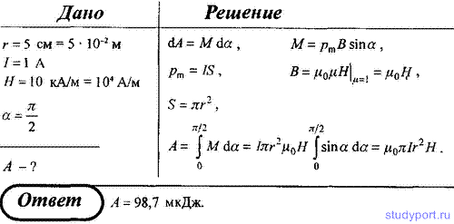
2. Определить напряженность электростатического поля на расстоянии d = 1 см от оси коаксиального кабеля, если радиус его центральной жилы r₁ = 0,5 см, а радиус оболочки r₂ = 1,5 см. Разность потенциалов между центральной жилой и оболочкой U = 1 кВ.
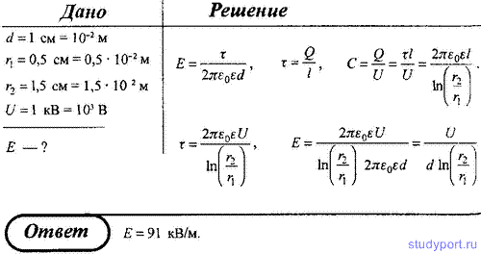
3. К пластинам плоского воздушного конденсатора приложена разность потенциалов U₁ = 500 В. Площадь пластин S = 200 см², расстояние между ними d₁ = 1,5 мм. Пластины раздвинули до расстояния d₂ = 15 мм. Найти энергию W₁ и W₂конденсатора до и после раздвижения пластин, если источник напряжения перед раздвижением: 1) отключался; 2) не отключался.
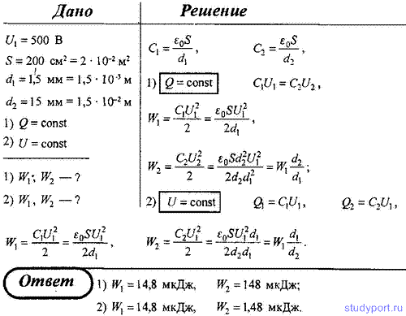
4. По прямому горизонтально расположенному проводу пропускают ток I₁ = 10 А. Под ним на расстоянии R = 1,5 см находится параллельный ему алюминиевый провод, по которому пропускают ток I₂ = 1,5 А. Определите, какой должна быть площадь поперечного сечения алюминиевого провода, чтобы он удержался незакрепленным. Плотность алюминия ρ = 2,7 г/см³. 